綜一丁 許耕茿

標題： 臺灣史上最有梗的臺灣史心得
書名： 臺灣史上最有梗的臺灣史
每當臺上的老師教到臺灣史時，我心裡總會蹦出一個念頭，為什麼考過的東西總是一教再教，事實上腦袋裡對臺灣史卻一知半解，也不想深入去了解。但是這本臺灣史卻讓人不禁想去查證作者說的究竟是不是真的，有想要打破砂鍋問到底的精神。雖然作者不同以往，帶著些微的主觀想法，不過也引導了讀者們自發性的思考，又或者是產生跟作者一樣的共鳴。
優等
雖然我沒有經歷過臺灣史所發生的事，但卻彷彿坐了時光機回到過去一般，可以在腦海裡，迅速的把這些人事時地物快速的串聯起來，就好像我是書中事件的主角一般。
作者把歷史事件的人物個性，活潑鮮明的表現出來，讓歷史人物
躍然紙上。也讓我們不像在看歷史書，而是像在看短篇故事一樣。雖然
書中作者總是會夾雜一些時下流行梗，讓歷史書看起來更有趣及無厘頭，
但作者從幽默的角度，述說了歷史悲摧的故事，也讓讀者可以更深一層的去思考，這些歷史人物所做所為究竟背後目的是什麼。
早期臺灣物質豐富，為了利益，每個國家都搶著爭奪臺灣。但卻沒有好好善待在臺灣居住的人民，控制人民工作，壓榨他們，為的就是口袋可以深一點，多賺點錢，不顧民眾的反抗，只要反抗，就是殺。臺灣史讓我們看到了早期臺灣的悲摧，卻也看到了臺灣的進步。要是沒有一些國家的統治，我們如今能成功進步嗎？可能我們還會綁著辮子裹著小腳，不知道時間觀念，繼續對原住民不平等的對待。
看完這些臺灣歷史，讓我看到一些課本上沒教過的知識，也讓我不禁思考一件事，究竟我們一直以來堅信的歷史事件是不是真的，那些讓人民厭惡的歷史人物真的做了壞事，還是那些我們引以為傲的歷史人物才是真正做了壞事，卻被不知實情的人們歡呼，讓那些老實人背黑鍋，看完這本歷史書我們應該好好思考，究竟哪些事情是真的哪些是假的，我們應該去查證歷史背後的真實性，
而不是盲目的相信這些書上所寫的所有事，所謂百聞不如一見
，即使我們已經無法見到過去所發生的歷史了，但我們還是可以
親手去查證、去確認、去澄清，那些我們信以為真的事情，或是被我們誤會的事情。
這本歷史書的作者雖然不是什麼很專業的歷史學家，
但卻盡心盡力的為我們帶來他所認識所知道的臺灣歷史，
為的是讓生活在臺灣土地上的臺灣人民們，可以
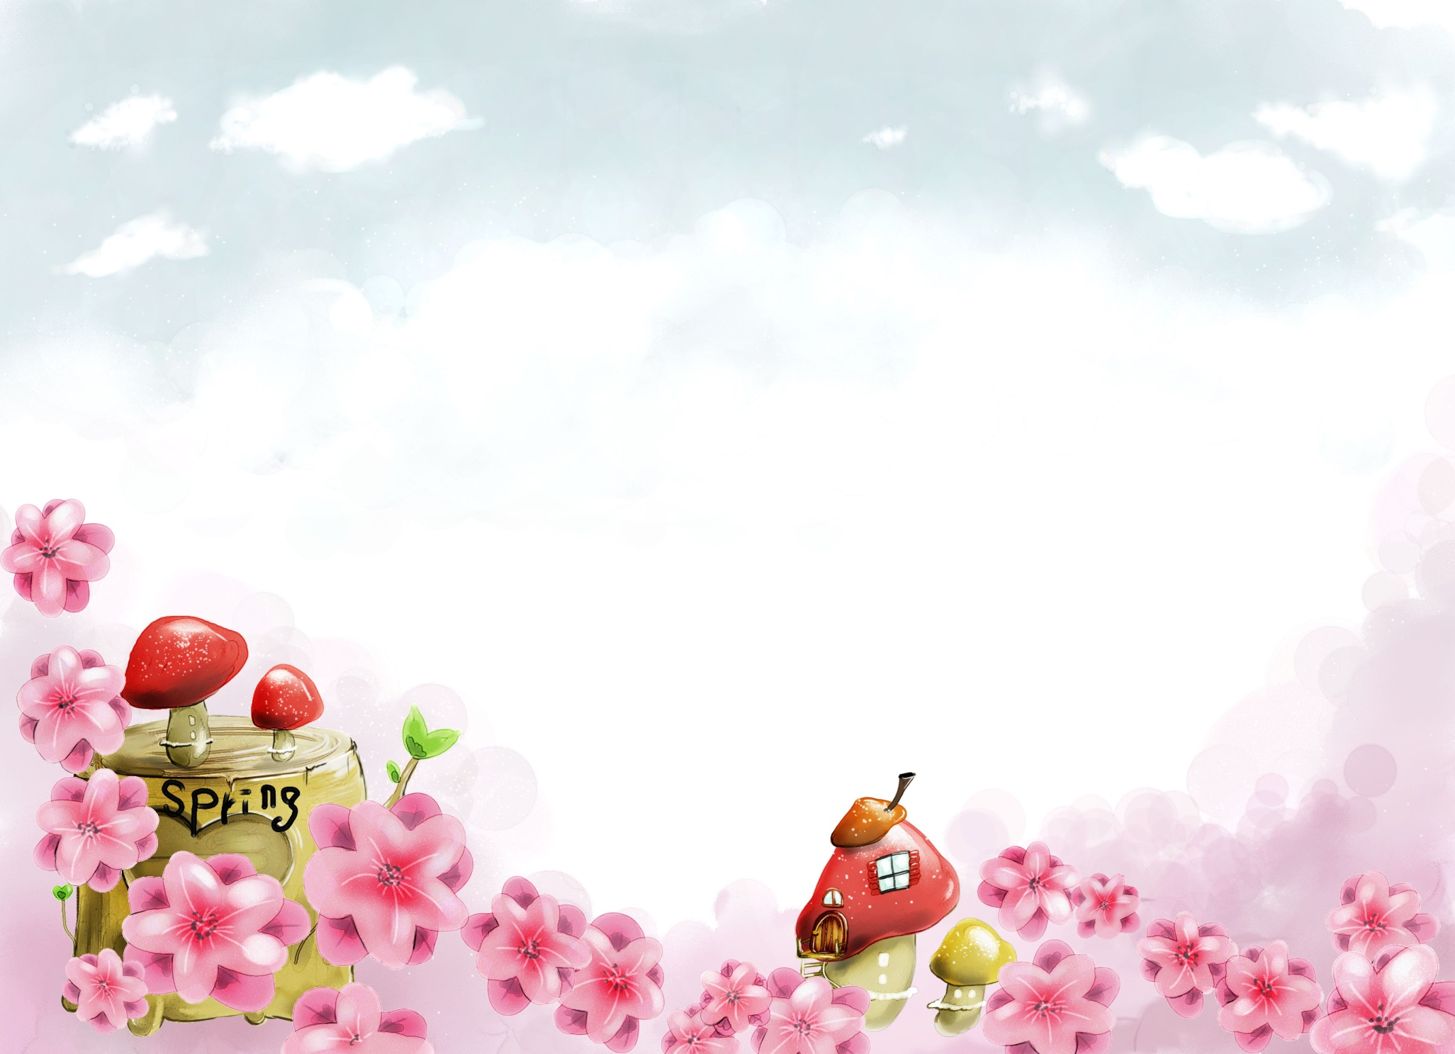
更了解臺灣過去所發生的歷史事蹟。

